**第八章　电磁感应　电磁场**

**8 －1**　一根无限长平行直导线载有电流*I*，一矩形线圈位于导线平面内沿垂直于载流导线方向以恒定速率运动（如图所示），则（　　）

（A） 线圈中无感应电流

（B） 线圈中感应电流为顺时针方向

（C） 线圈中感应电流为逆时针方向

（D） 线圈中感应电流方向无法确定

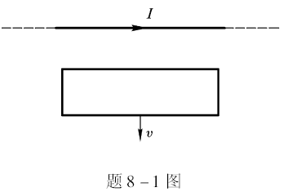

**分析与解**　由右手定则可以判断，在矩形线圈附近磁场垂直纸面朝里，磁场是非均匀场，距离长直载流导线越远，磁场越弱．因而当矩形线圈朝下运动时，在线圈中产生感应电流，感应电流方向由法拉第电磁感应定律可以判定．因而正确答案为（B）．

**8 －2** 　将形状完全相同的铜环和木环静止放置在交变磁场中，并假设通过两环面的磁通量随时间的变化率相等，不计自感时则（　　）

（A） 铜环中有感应电流，木环中无感应电流

（B） 铜环中有感应电流，木环中有感应电流

（C） 铜环中感应电动势大，木环中感应电动势小

（D） 铜环中感应电动势小，木环中感应电动势大

**分析与解**　根据法拉第电磁感应定律，铜环、木环中的感应电场大小相等，

但在木环中不会形成电流．因而正确答案为（A）．

**8 －3**　有两个线圈，线圈1 对线圈2 的互感系数为*M*21 ，而线圈2 对线圈1的互感系数为*M*12 ．若它们分别流过*i*1 和*i*2 的变化电流且，并设由i2变化在线圈1 中产生的互感电动势为*ε*12 ，由*i*1 变化在线圈2 中产生的互感电动势为*ε*21 ，下述论断正确的是（　　）．

（A） ，

（B） ，

（C）， 

（D） ，

**分析与解**　教材中已经证明M21 ＝M12 ，电磁感应定律；．因而正确答案为（D）．

**8 －4**　对位移电流，下述四种说法中哪一种说法是正确的是（　　）

（A） 位移电流的实质是变化的电场

（B） 位移电流和传导电流一样是定向运动的电荷

（C） 位移电流服从传导电流遵循的所有定律

（D） 位移电流的磁效应不服从安培环路定理

**分析与解**　位移电流的实质是变化的电场．变化的电场激发磁场，在这一点位移电流等效于传导电流，但是位移电流不是走向运动的电荷，也就不服从焦耳热效应、安培力等定律．因而正确答案为（A）．

**8 －5**　下列概念正确的是（　　）

（A） 感应电场是保守场

（B） 感应电场的电场线是一组闭合曲线

（C） ，因而线圈的自感系数与回路的电流成反比

（D） ，回路的磁通量越大，回路的自感系数也一定大

**分析与解**　对照感应电场的性质，感应电场的电场线是一组闭合曲线．因而

正确答案为（B）．

**8 －6**　一铁心上绕有线圈100匝，已知铁心中磁通量与时间的关系为，求在时，线圈中的感应电动势．

**分析**　由于线圈有N 匝相同回路，线圈中的感应电动势等于各匝回路的感应电动势的代数和，在此情况下，法拉第电磁感应定律通常写成，其中称为磁链．

**解**　线圈中总的感应电动势



当 时，．

**8 －7**　有两根相距为*d* 的无限长平行直导线，它们通以大小相等流向相反的电流，且电流均以的变化率增长．若有一边长为*d* 的正方形线圈与两导线处于同一平面内，如图所示．求线圈中的感应电动势．

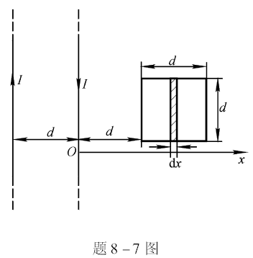

**分析**　本题仍可用法拉第电磁感应定律来求解．由于回路处在非均匀磁场中，磁通量就需用来计算（其中***B*** 为两无限长直电流单独存在时产生的磁感强度***B***1 与***B***2 之和）．

为了积分的需要，建立如图所示的坐标系．由于*B* 仅与*x* 有关，即，故取一个平行于长直导线的宽为ｄ*x*、长为*d* 的面元ｄ*S*，如图中阴影部分所示，则，所以，总磁通量可通过线积分求得（若取面元，则上述积分实际上为二重积分）．本题在工程技术中又称为互感现象，也可用公式求解．

**解1**穿过面元ｄS 的磁通量为



因此穿过线圈的磁通量为



再由法拉第电磁感应定律，有



**解2**　当两长直导线有电流I 通过时，穿过线圈的磁通量为



线圈与两长直导线间的互感为



当电流以变化时，线圈中的互感电动势为



**试想**：如线圈又以速率v 沿水平向右运动，如何用法拉第电磁感应定律求图示位置的电动势呢？此时线圈中既有动生电动势，又有感生电动势．设时刻t，线圈左端距右侧直导线的距离为*ξ*，则穿过回路的磁通量，它表现为变量*I*和*ξ*的二元函数，将*Φ*代入 即可求解，求解时应按复合函数求导，注意，其中，再令*ξ*＝*d* 即可求得图示位置处回路中的总电动势．最终结果为两项，其中一项为动生电动势，另一项为感生电动势．

**8 －8**　有一测量磁感强度的线圈，其截面积S ＝4.0 cm2 、匝数N ＝160 匝、电阻*R* ＝50Ω．线圈与一内阻*R*i＝30Ω的冲击电流计相连．若开始时，线圈的平面与均匀磁场的磁感强度***B*** 相垂直，然后线圈的平面很快地转到与***B*** 的方向平行．此时从冲击电流计中测得电荷值．问此均匀磁场的磁感强度*B* 的值为多少？

**分析**　在电磁感应现象中，闭合回路中的感应电动势和感应电流与磁通量变化的快慢有关，而在一段时间内，通过导体截面的感应电量只与磁通量变化的大小有关，与磁通量变化的快慢无关．工程中常通过感应电量的测定来确定磁场的强弱．

**解**　在线圈转过90°角时，通过线圈平面磁通量的变化量为



因此，流过导体截面的电量为

则 

**8 －9**　如图所示，一长直导线中通有*I* ＝5.0 A 的电流，在距导线9.0 cm处，放一面积为0.10 cm2 ，10 匝的小圆线圈，线圈中的磁场可看作是均匀的．今在1.0 ×10－2 s 内把此线圈移至距长直导线10.0 cm 处．求：（1） 线圈中平均感应电动势；（2） 设线圈的电阻为1.0×10－2Ω，求通过线圈横截面的感应电荷．

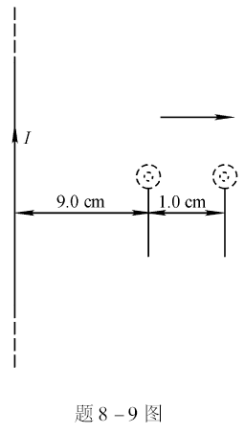

**分析**　虽然线圈处于非均匀磁场中，但由于线圈的面积很小，可近似认为穿过线圈平面的磁场是均匀的，因而可近似用来计算线圈在始、末两个位置的磁链．

**解**　（1） 在始、末状态，通过线圈的磁链分别为

,

则线圈中的平均感应电动势为



电动势的指向为顺时针方向．

（2） 通过线圈导线横截面的感应电荷为



**8 －10**　如图（ａ）所示，把一半径为*R* 的半圆形导线*OP* 置于磁感强度为***B***的均匀磁场中，当导线以速率*v* 水平向右平动时，求导线中感应电动势E 的大小，哪一端电势较高？

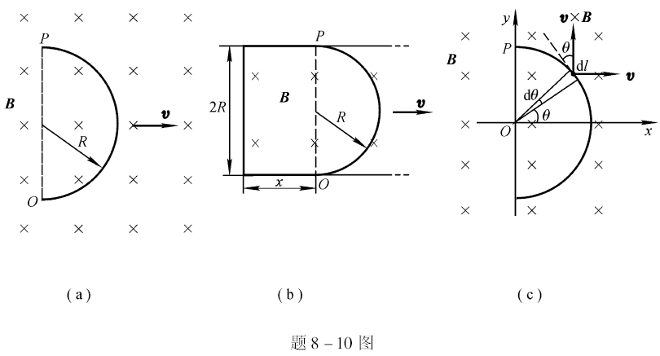

**分析**　本题及后面几题中的电动势均为动生电动势，除仍可由求解外（必须设法构造一个闭合回路），还可直接用公式求解．

在用后一种方法求解时，应注意导体上任一导线元ｄ*l* 上的动生电动势.在一般情况下，上述各量可能是ｄ*l* 所在位置的函数．矢量（***v* ×*B***）的方向就是导线中电势升高的方向．

**解1**　如图（ｂ）所示，假想半圆形导线*OP* 在宽为2*R* 的静止形导轨上滑动，两者之间形成一个闭合回路．设顺时针方向为回路正向，任一时刻端点*O* 或

端点*P* 距 形导轨左侧距离为*x*，则



即



由于静止的 形导轨上的电动势为零，则*E* ＝－2*RvB*．式中负号表示电动势的方向为逆时针，对*OP* 段来说端点*P* 的电势较高．

**解2**　建立如图（c）所示的坐标系，在导体上任意处取导体元ｄ*l*，则





由矢量（***v ×B***）的指向可知，端点*P* 的电势较高．

**解3**　连接*OP* 使导线构成一个闭合回路．由于磁场是均匀的，在任意时刻，穿过回路的磁通量常数.由法拉第电磁感应定律可知，*E* ＝0

又因 *E* ＝*EOP* ＋*EPO*

即 *EOP* ＝－*EPO* ＝2*RvB*

由上述结果可知，在均匀磁场中，任意闭合导体回路平动所产生的动生电动势为零；而任意曲线形导体上的动生电动势就等于其两端所连直线形导体上的动生电动势．上述求解方法是叠加思想的逆运用，即补偿的方法．

**8 －11**　长为*L*的铜棒，以距端点*r* 处为支点，以角速率*ω*绕通过支点且垂直于铜棒的轴转动.设磁感强度为*B*的均匀磁场与轴平行，求棒两端的电势差．

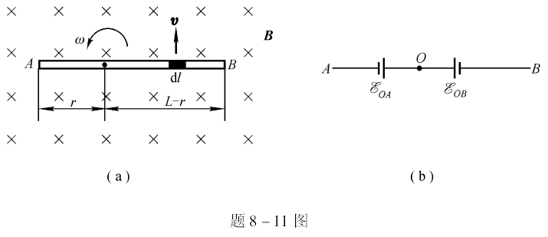

**分析**　应该注意棒两端的电势差与棒上的动生电动势是两个不同的概念，如同电源的端电压与电源电动势的不同．在开路时，两者大小相等，方向相反（电动势的方向是电势升高的方向，而电势差的正方向是电势降落的方向）．本题可直接用积分法求解棒上的电动势，亦可以将整个棒的电动势看作是*O*A 棒与*O*B 棒上电动势的代数和，如图（ｂ）所示．而E*O* A 和E*O* B 则可以直接利用第８ －2 节例1 给出的结果．

**解1**　如图（ａ）所示，在棒上距点*O* 为l 处取导体元ｄl，则



因此棒两端的电势差为



当*L* ＞2*r* 时，端点A 处的电势较高

**解2**　将AB 棒上的电动势看作是*O*A 棒和*O*B 棒上电动势的代数和，如图（ｂ）所示．其中

,

则



**8 －12**　如图所示，长为*L* 的导体棒*OP*，处于均匀磁场中，并绕*OO*′轴以角速度*ω*旋转，棒与转轴间夹角恒为*θ*，磁感强度*B* 与转轴平行．求*OP* 棒在图示位置处的电动势．

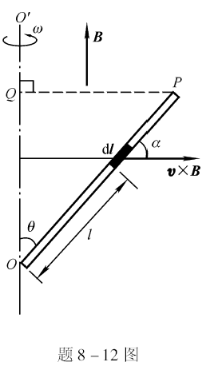

**分析**　如前所述，本题既可以用法拉第电磁感应定律 计算（此时必须构造一个包含*OP*导体在内的闭合回路， 如直角三角形导体回路*OPQO*），也可用来计算．由于对称性，导体*OP* 旋转至任何位置时产生的电动势与图示位置是相同的．

**解1**　由上分析，得









由矢量的方向可知端点*P* 的电势较高．

**解2**　设想导体*OP* 为直角三角形导体回路*OPQO* 中的一部分，任一时刻穿

过回路的磁通量*Φ*为零，则回路的总电动势



显然，*EQO* ＝0，所以



由上可知，导体棒*OP* 旋转时，在单位时间内切割的磁感线数与导体棒*QP* 等效．后者是垂直切割的情况．

**8 －13**　如图（ａ）所示，金属杆AB 以匀速平行于一长直导线移动，此导线通有电流*I* ＝40A．求杆中的感应电动势，杆的哪一端电势较高？

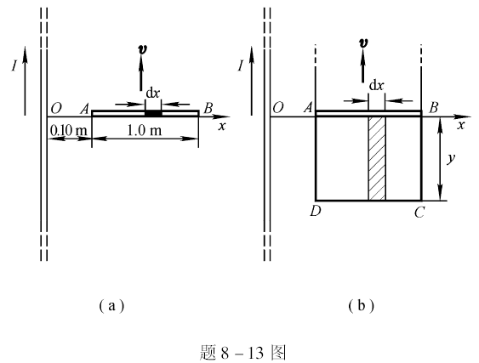

**分析**　本题可用两种方法求解．（1） 用公式求解，建立图（a）所示的坐标系，所取导体元，该处的磁感强度．（2） 用法拉第电磁感应定律求解，需构造一个包含杆AB 在内的闭合回路．为此可设想杆AB在一个静止的形导轨上滑动，如图（ｂ）所示．设时刻t，杆AB 距导轨下端CD的距离为y，先用公式求得穿过该回路的磁通量，再代入公式，即可求得回路的电动势，亦即本题杆中的电动势．

**解1**　根据分析，杆中的感应电动势为

式中负号表示电动势方向由B 指向A，故点A 电势较高．

**解2**　设顺时针方向为回路ABCD 的正向，根据分析，在距直导线*x* 处，取宽为ｄ*x*、长为*y* 的面元ｄ*S*，则穿过面元的磁通量为



穿过回路的磁通量为



回路的电动势为



由于静止的形导轨上电动势为零，所以



式中负号说明回路电动势方向为逆时针，对AB 导体来说，电动势方向应由B 指向A，故点A 电势较高．

**8 －14**　如图（ａ）所示，在“无限长”直载流导线的近旁，放置一个矩形导体线框，该线框在垂直于导线方向上以匀速率*v* 向右移动，求在图示位置处，线框中感应电动势的大小和方向．

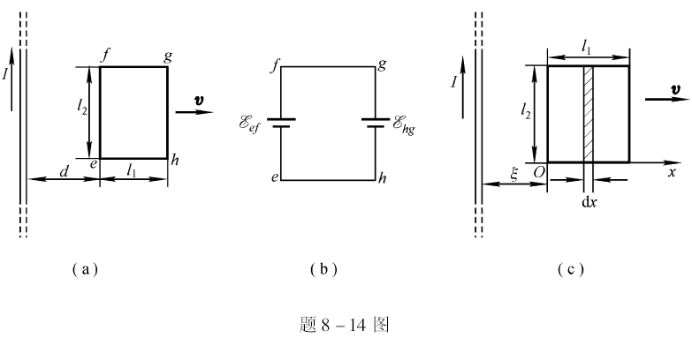

**分析**　本题亦可用两种方法求解．其中应注意下列两点：1．当闭合导体线框在磁场中运动时，线框中的总电动势就等于框上各段导体中的动生电动势的代数和．如图（ａ）所示，导体eh 段和fg 段上的电动势为零［此两段导体上处处满足］，因而线框中的总电动势为

其等效电路如图（ｂ）所示．

2．用公式求解，式中*Φ*是线框运动至任意位置处时，穿过线框的磁通量．为此设时刻*t* 时，线框左边距导线的距离为*ξ*，如图（c）所示，显然*ξ*是时间*t* 的函数，且有．在求得线框在任意位置处的电动势E（ξ）后，再令*ξ*＝*d*，即可得线框在题目所给位置处的电动势．

**解1**　根据分析，线框中的电动势为









由*E*ef ＞*E*hg 可知，线框中的电动势方向为efgh．

**解2**　设顺时针方向为线框回路的正向．根据分析，在任意位置处，穿过线框的磁通量为



相应电动势为



令*ξ*＝*d*，得线框在图示位置处的电动势为



由*E* ＞0 可知，线框中电动势方向为顺时针方向．

**\*8 －15**　有一长为*l*，宽为*b* 的矩形导线框架，其质量为*m*，电阻为*R*．在*t* ＝0时，框架从距水平面*y* ＝0 的上方*h* 处由静止自由下落，如图所示．磁场的分布为：在*y* ＝0 的水平面上方没有磁场；在*y* ＝0 的水平面下方有磁感强度为*B* 的均匀磁场，*B* 的方向垂直纸面向里．已知框架在时刻*t*1 和*t*2 的位置如图中所示．求在下述时间内，框架的速度与时间的关系：

（1） *t*1 ≥*t* ＞0，即框架进入磁场前；（2） *t*2 ≥*t*≥*t*1 ，即框架进入磁场， 但尚未全部进入磁场；（3）*t* ＞*t*2 ，即框架全部进入磁场后．

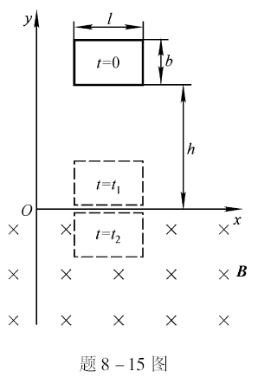

**分析**　设线框刚进入磁场（*t*1 时刻）和全部进入磁场（*t*2 时刻）的瞬间，其速度分别为*v*10 和*v*20 ．在情况（1）和（3）中，线框中无感应电流，线框仅在重力作用下作落体运动，其速度与时间的关系分别为*v*＝*gt*（*t* ＜*t*1）和*v* ＝*v*20 ＋*g*（*t*－*t*2 ）（*t* ＞*t*2 ）．而在*t*1＜*t*＜*t*2这段时间内，线框运动较为复杂，由于穿过线框回路的磁通量变化，使得回路中有感应电流存在，从而使线框除受重力外，还受到一个向上的安培力*F*A ，其大小与速度有关，即．根据牛顿运动定律，此时线框的运动微分方程为，解此微分方程可得*t*1＜*t*＜*t*2 时间内线框的速度与时间的关系式．

**解**　（1） 根据分析，在时间内，线框为自由落体运动，于是

其中时，

（2） 线框进入磁场后，受到向上的安培力为



根据牛顿运动定律，可得线框运动的微分方程



令，整理上式并分离变量积分，有



积分后将代入，可得



（3） 线框全部进入磁场后（*t* ＞*t*2），作初速为*v*20 的落体运动，故有



**8 －16**　有一磁感强度为*B* 的均匀磁场，以恒定的变化率在变化．把一块质量为*m* 的铜，拉成截面半径为*r*的导线，并用它做成一个半径为*R* 的圆形回路．圆形回路的平面与磁感强度B 垂直．试证：这回路中的感应电流为



式中*ρ* 为铜的电阻率，*d* 为铜的密度．

**解**　圆形回路导线长为，导线截面积为，其电阻*R*′为



在均匀磁场中，穿过该回路的磁通量为，由法拉第电磁感应定律可得回路中的感应电流为



而，即，代入上式可得



**8 －17**　半径为*R* ＝2.0 cm 的无限长直载流密绕螺线管，管内磁场可视为均匀磁场，管外磁场可近似看作零．若通电电流均匀变化，使得磁感强度B 随时间的变化率为常量，且为正值，试求：（1） 管内外由磁场变化激发的感生电场分布；（2） 如，求距螺线管中心轴*r* ＝5．0 cm处感生电场的大小和方向．

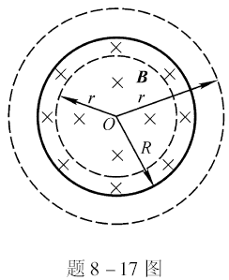

**分析**　变化磁场可以在空间激发感生电场，感生电场的空间分布与场源———变化的磁场（包括磁场的空间分布以及磁场的变化率 等）密切相关，即.在一般情况下，求解感生电场的分布是困难的．但对于本题这种特殊情况，则可以利用场的对称性进行求解．可以设想，无限长直螺线管内磁场具有柱对称性，其横截面的磁场分布如图所示．由其激发的感生电场也一定有相应的对称性，考虑到感生电场的电场线为闭合曲线，因而本题中感生电场的电场线一定是一系列以螺线管中心轴为圆心的同心圆．同一圆周上各点的电场强度*E*k 的大小相等，方向沿圆周的切线方向．图中虚线表示*r* ＜*R*和*r* ＞*R* 两个区域的电场线．电场线绕向取决于磁场的变化情况，由楞次定律可知，当时，电场线绕向与*B* 方向满足右螺旋关系；当 时，电场线绕向与前者相反．

**解**　如图所示，分别在*r* ＜*R* 和*r* ＞*R* 的两个区域内任取一电场线为闭合回路*l*（半径为*r* 的圆），依照右手定则，不妨设顺时针方向为回路正向．

（1） *r* ＜*R*，　



*r* ＞*R*，　



由于，故电场线的绕向为逆时针．

（2） 由于*r* ＞*R*，所求点在螺线管外，因此



将*r*、*R*、的数值代入，可得，式中负号表示*E*k的方向是逆时针的．

**8 －18**　在半径为*R* 的圆柱形空间中存在着均匀磁场，*B* 的方向与柱的轴线平行．如图（ａ）所示，有一长为*l* 的金属棒放在磁场中，设*B* 随时间的变化率为常量．试证：棒上感应电动势的大小为

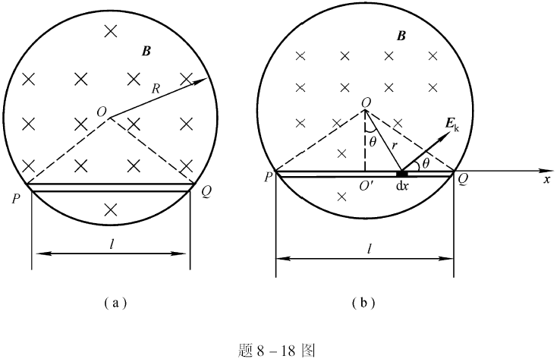

**分析**　变化磁场在其周围激发感生电场，把导体置于感生电场中，导体中的自由电子就会在电场力的作用下移动，在棒内两端形成正负电荷的积累，从而产生感生电动势．由于本题的感生电场分布与上题所述情况完全相同，故可利用上题结果，由计算棒上感生电动势．此外，还可连接*OP*、*OQ*，设想*PQOP* 构成一个闭合导体回路，用法拉第电磁感应定律求解，由于*OP*、*OQ* 沿半径方向，与通过该处的感生电场强度*E*k 处处垂直，故，*OP*、*OQ* 两段均无电动势，这样，由法拉第电磁感应定律求出的闭合回路的总电动势，就是导体棒*PQ* 上的电动势．

**证1**　由法拉第电磁感应定律，有



**证2**　由题８ －17可知，在*r* ＜*R* 区域，感生电场强度的大小

设*PQ* 上线元ｄ*x* 处，*E*k的方向如图（b）所示，则金属杆*PQ* 上的电动势为



**讨论**　假如金属棒*PQ* 有一段在圆外，则圆外一段导体上有无电动势？ 该如何求解？

**8 －19**截面积为长方形的环形均匀密绕螺绕环，其尺寸如图（ａ）所示，共有*N* 匝（图中仅画出少量几匝），求该螺绕环的自感L．

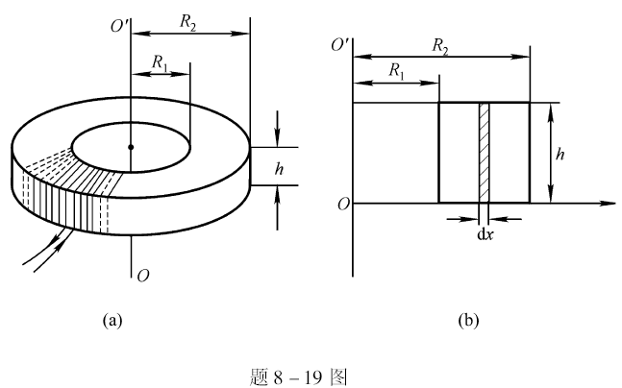

**分析**　如同电容一样，自感和互感都是与回路系统自身性质（如形状、匝数、介质等）有关的量．求自感L 的方法有两种：1．设有电流I 通过线圈，计算磁场穿过自身回路的总磁通量，再用公式计算*L*．2．让回路中通以变化率已知的电流，测出回路中的感应电动势*EL* ，由公式计算*L*．式中*EL*和都较容易通过实验测定，所以此方法一般适合于工程中．此外，还可通过计算能量的方法求解．

解　用方法1 求解，设有电流I 通过线圈，线圈回路呈长方形，如图（ｂ）所示，由安培环路定理可求得在*R*1 ＜*r* ＜*R*2 范围内的磁场分布为



由于线圈由N 匝相同的回路构成，所以穿过自身回路的磁链为



则



若管中充满均匀同种磁介质，其相对磁导率为*μ*r ，则自感将增大*μ*r倍．

**8 －20**　如图所示，螺线管的管心是两个套在一起的同轴圆柱体，其截面积分别为S1 和S2 ，磁导率分别为*μ*1 和*μ*2 ，管长为l，匝数为N，求螺线管的自感．（设管的截面很小）

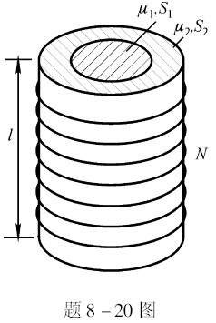

**分析**　本题求解时应注意磁介质的存在对磁场的影响．在无介质时，通电螺线管内的磁场是均匀的，磁感强度为*B*0 ，由于磁介质的存在，在不同磁介质中磁感强度分别为*μ*1 *B*0 和*μ*2 *B*0 ．通过线圈横截面的总磁通量是截面积分别为S1 和S2 的两部分磁通量之和．由自感的定义可解得结果．

**解**　设有电流*I* 通过螺线管，则管中两介质中磁感强度分别为

,

通过*N* 匝回路的磁链为



则自感



**8 －21**　有两根半径均为*a* 的平行长直导线，它们中心距离为*d*．试求长为*l*

的一对导线的自感（导线内部的磁通量可略去不计）．

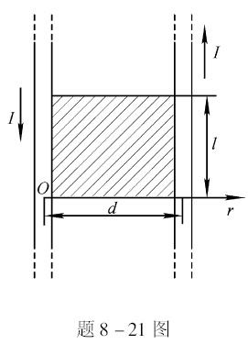

**分析**　两平行长直导线可以看成无限长但宽为*d* 的矩形回路的一部分．设在矩形回路中通有逆时针方向电流*I*，然后计算图中阴影部分（宽为*d*、长为*l*）的磁通量．该区域内磁场可以看成两无限长直载流导线分别在该区域产生的磁场的叠加．

**解**　在如图所示的坐标中，当两导线中通有图示的电流*I* 时，两平行导线间的磁感强度为



穿过图中阴影部分的磁通量为



则长为*l* 的一对导线的自感为



如导线内部磁通量不能忽略，则一对导线的自感为．*L*1 称为外自感，即本题已求出的*L*，*L*2 称为一根导线的内自感．长为*l*的导线的内自感，有兴趣的读者可自行求解．

**8 －22**　如图所示，在一柱形纸筒上绕有两组相同线圈AB 和A′B′，每个线圈的自感均为*L*，求：（1） A 和A′相接时，B 和B′间的自感*L*1 ；（2） A′和B 相接时，A 和B′间的自感*L*2 ．

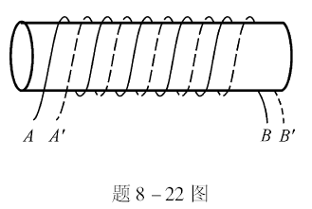

**分析**　无论线圈AB 和A′B′作哪种方式连接，均可看成一个大线圈回路的两个部分，故仍可从自感系数的定义出发求解．求解过程中可利用磁通量叠加的方法，如每一组载流线圈单独存在时穿过自身回路的磁通量为*Φ*，则穿过两线圈回路的磁通量为2*Φ*；而当两组线圈按（1）或（2）方式连接后，则穿过大线圈回路的总磁通量为2*Φ*±2*Φ*，“ ±”取决于电流在两组线圈中的流向是相同或是相反．

**解**　（1） 当A 和A′连接时，AB 和A′B′线圈中电流流向相反，通过回路的磁通量亦相反，故总通量为

，

故*L*1 ＝0．

（2） 当A′和B 连接时，AB 和A′B′线圈中电流流向相同，通过回路的磁通量亦相同，故总通量为

，

故．

本题结果在工程实际中有实用意义，如按题（1）方式连接，则可构造出一个无自感的线圈．

**8 －23**　如图所示，一面积为4.0 cm2 共50 匝的小圆形线圈A，放在半径为20 cm 共100 匝的大圆形线圈B 的正中央，此两线圈同心且同平面．设线圈A 内各点的磁感强度可看作是相同的．求：（1） 两线圈的互感；（2） 当线圈B 中电流的变化率为－50 A·ｓ－1 时，线圈A 中感应电动势的大小和方向．

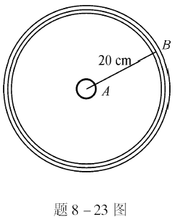

**分析**　设回路Ⅰ中通有电流*I*1 ，穿过回路Ⅱ的磁通量为*Φ*21 ，则互感M ＝*M*21 ＝*Φ*21*I*1 ；也可设回路Ⅱ通有电流*I*2 ，穿过回路Ⅰ的磁通量为*Φ*12 ，则 ．

虽然两种途径所得结果相同，但在很多情况下，不同途径所涉及的计算难易程度会有很大的不同．以本题为例，如设线圈B 中有电流*I* 通过，则在线圈A 中心处的磁感强度很易求得，由于线圈A 很小，其所在处的磁场可视为均匀的，因而穿过线圈A 的磁通量*Φ≈BS*．反之，如设线圈A 通有电流I，其周围的磁场分布是变化的，且难以计算，因而穿过线圈B 的磁通量也就很难求得，由此可见，计算互感一定要善于选择方便的途径．

**解**　（1） 设线圈B 有电流I 通过，它在圆心处产生的磁感强度穿过小线圈A 的磁链近似为



则两线圈的互感为



（2）

互感电动势的方向和线圈B 中的电流方向相同．

**8 －24**　如图所示，两同轴单匝线圈A、C 的半径分别为*R* 和*r*，两线圈相距为*d*．若*r*很小，可认为线圈A 在线圈C 处所产生的磁场是均匀的．求两线圈的互感．若线圈C 的匝数为N 匝，则互感又为多少？

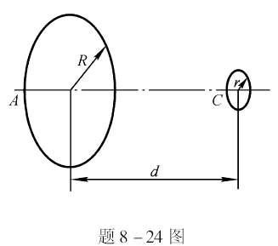

**解**　设线圈A 中有电流I 通过，它在线圈C 所包围的平面内各点产生的磁

感强度近似为



穿过线圈C 的磁通为



则两线圈的互感为



若线圈C 的匝数为*N* 匝，则互感为上述值的*N* 倍．

**8 －25**　如图所示，螺绕环A 中充满了铁磁质，管的截面积S 为2.0 cm2 ，沿环每厘米绕有100 匝线圈，通有电流*I*1 ＝4.0 ×10 －2 A，在环上再绕一线圈C，共10 匝，其电阻为0.10 Ω，今将开关Ｓ 突然开启，测得线圈C 中的感应电荷为2.0 ×10 －3 C．求：当螺绕环中通有电流*I*1 时，铁磁质中的B 和铁磁质的相对磁导率*μ*r．

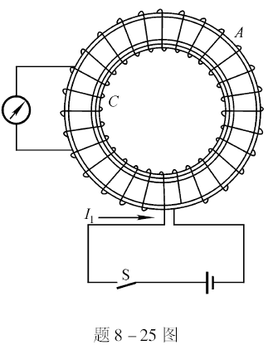

**分析**　本题与题８ －８ 相似，均是利用冲击电流计测量电磁感应现象中通过回路的电荷的方法来计算磁场的磁感强度．线圈C 的磁通变化是与环形螺线管中的电流变化相联系的．

**解**　当螺绕环中通以电流*I*1 时，在环内产生的磁感强度



则通过线圈C 的磁链为



设断开电源过程中，通过C 的感应电荷为*q*C ，则有



由此得



相对磁导率



**8 －26**　一个直径为0.01 m，长为0.10 m 的长直密绕螺线管，共1 000 匝线圈，总电阻为7.76 Ω．求：（1） 如把线圈接到电动势E ＝2.0 V 的电池上，电流稳定后，线圈中所储存的磁能有多少？ 磁能密度是多少？*（2） 从接通电路时算起，要使线圈储存磁能为最大储存磁能的一半，需经过多少时间？

**分析**　单一载流回路所具有的磁能，通常可用两种方法计算：（1） 如回路自感为L（已知或很容易求得），则该回路通有电流I 时所储存的磁能，通常称为自感磁能．（2） 由于载流回路可在空间激发磁场，磁能实际是储存于磁场之中，因而载流回路所具有的能量又可看作磁场能量，即，式中为磁场能量密度，积分遍及磁场存在的空间．由于，因而采用这种方法时应首先求载流回路在空间产生的磁感强度B 的分布．上述两种方法还为我们提供了计算自感的另一种途径，即运用求解*L*．

**解**　（1） 密绕长直螺线管在忽略端部效应时，其自感，电流稳定后，线圈中电流，则线圈中所储存的磁能为



在忽略端部效应时，该电流回路所产生的磁场可近似认为仅存在于螺线管

中，并为均匀磁场，故磁能密度 处处相等，

（2） 自感为*L*，电阻为*R* 的线圈接到电动势为*E* 的电源上，其电流变化规律，当电流稳定后，其最大值

按题意1，则，将其代入中，得



**8 －27**　一无限长直导线，截面各处的电流密度相等，总电流为*I*．试证：单位长度导线内所贮藏的磁能为．

**分析**　本题中电流激发的磁场不但存在于导体内当*r* ＜*R* 时，，而且存在于导体外当*r* ＞*R* 时，．由于本题仅要求单位长度导体内所储存的磁能，故用公式计算为宜，因本题中B 呈柱对称性，取单位长度，半径为*r*，厚为ｄ*r* 的薄柱壳（壳层内处处相同）为体元ｄ*V*，则该体元内储存的能量，积分即可求得磁能．

**证**　根据以上分析单位长度导线内贮存的磁能为



上述结果仅为单位长度载流导线内所具有的磁场能量，它是总磁场能量的一部分，总能量还应包括导线外磁场所储存的磁能．

**8 －28**未来可能会利用超导线圈中持续大电流建立的磁场来储存能量．要储存1 kW·h的能量，利用1.0Ｔ的磁场，需要多大体积的磁场？ 若利用线圈中500A 的电流储存上述能量，则该线圈的自感系数应该多大？

**解**　由磁感强度与磁场能量间的关系可得



所需线圈的自感系数为



**8 －29**　中子星表面的磁场估计为108Ｔ，该处的磁能密度有多大？

**解**　由磁场能量密度　

**8 －30**　在真空中，若一均匀电场中的电场能量密度与一0.50Ｔ 的均匀磁场中的磁场能量密度相等，该电场的电场强度为多少？

**解**,,按题意，当****时，有，则



**8 －31**　设有半径*R* ＝0.20 m 的圆形平行板电容器，两板之间为真空，板间距离*d* ＝0.50 cm，以恒定电流*I* ＝2.0 A 对电容器充电．求位移电流密度（忽略平板电容器的边缘效应，设电场是均匀的）．

**分析**　尽管变化电场与传导电流二者形成的机理不同，但都能在空间激发磁场．从这个意义来说，变化电场可视为一种“广义电流”，即位移电流．在本题中，导线内存在着传导电流*I*c，而在平行板电容器间存在着位移电流*I*d，它们使电路中的电流连续，即．

**解**　忽略电容器的边缘效应，电容器内电场的空间分布是均匀的，因此板间位移电流，由此得位移电流密度的大小

